Государственное учреждение
«Копыльский территориальный центр социального обслуживания населения»

Социальный проект
Клуб для неполной семьи «Дорога к счастью»

направлен на оказание помощи неполным семьям воспитывающим несовершеннолетних детей

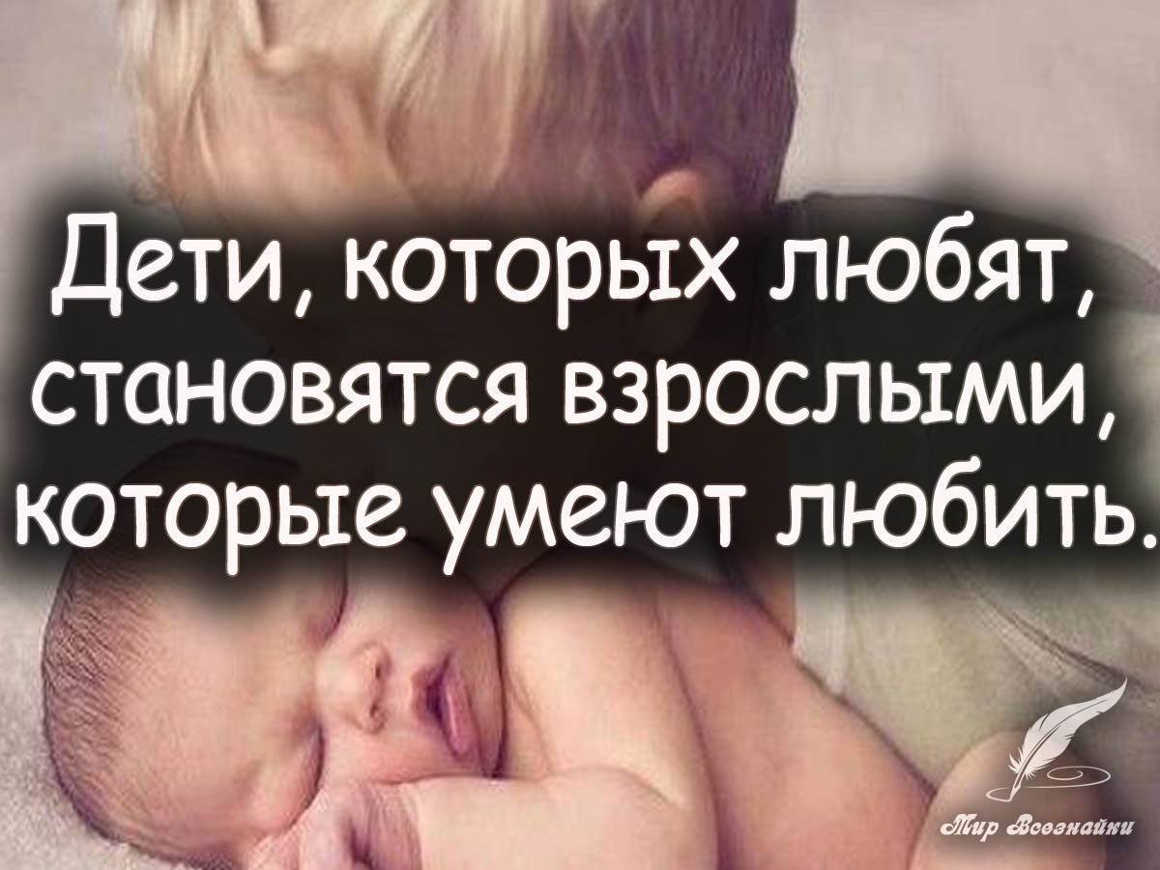

Автор проекта:
Специалист по социальной работе отделения комплексной поддержки в кризисной ситуации
Рыбак Н.В.

Копыль, 2024

Актуальность проблемы

Причиной возникновения социальных проблем в неполных семьях является в первую очередь малообеспеченность, поскольку в семье имеется всего один трудовой доход (иногда трудового дохода нет вообще, и семья вынуждена жить на пособие по безработице либо на детские пособия). Доход женщины, как правило, значительно ниже дохода мужчины в силу ее отставания на социальной лестнице, вызванного выполнением обязанностей по уходу за детьми. Доход от алиментов, если дети имеют на них право и получают их, как правило, покрывает не более половины стоимости их содержания. Социально-экономические проблемы присущи не всем неполным семьям; во всяком случае, их разрешить проще, чем социально-психологические проблемы, присутствующие во внутриличностной сфере и межличностных отношениях членов неполных семей, прежде всего детей.
Это, во-первых, обида, угнетенность и чувство собственной неполноценности, которые могут испытывать дети после развода их родителей. Нередко дети винят себя в распаде семьи.

Во-вторых, чувство вины перед детьми, нередкое у женщин (поскольку в большинстве случаев неполные семьи — это мать, одна воспитывающая детей), что является причиной их гиперопеки. Стремясь не допустить снижения жизненных стандартов своих детей по сравнению с детьми из благополучных семей, мать берет на себя чрезмерную трудовую нагрузку, но из-за сверхзанятости, в свою очередь, не может уделять им достаточно времени и внимания.
Нередки также случаи, когда обиду на бывшего супруга, виновного в распаде семьи, женщина вымещает на своих детях, проявляя жестокость. В любом случае благоприятный психологический климат в семье отсутствует. Самая же большая сложность — затруднения в правильной поло-ролевой идентификации и ориентации детей. Ребенок формирует стереотипы своего восприятия и поведения, руководствуясь образцом, которым для него являются взрослые, в первую очередь родители.
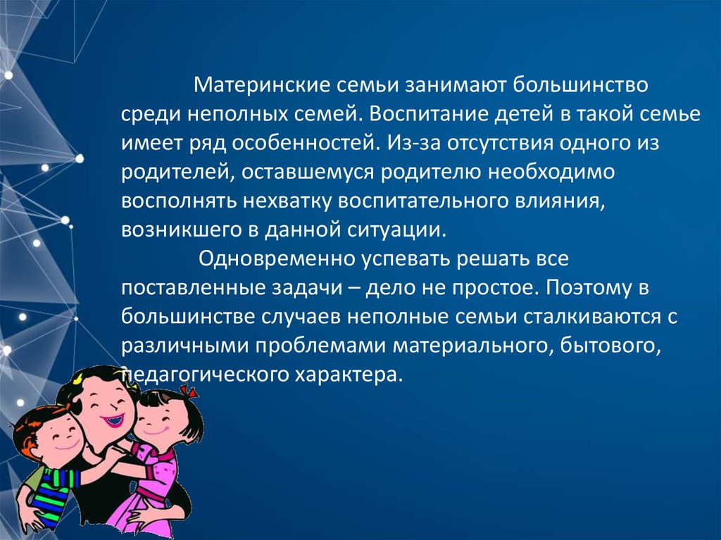
Хотя полоролевое поведение людей в различных культурах изучено далеко не полно, в семейных взаимоотношениях оно проявляется наиболее явно. Социально-психологический стереотип предписывает социальной роли мужчины такие черты и признаки, которые не присущи социальной роли женщины. Сама по себе жесткая определенность этих ролей может оказать неблагоприятное воздействие, если человек слаб, а стереотип требует от него доминирования, силы, мужественности или наоборот.
Но в неполной семье (тем более, если она стала таковой на ранних стадиях социализации ребенка или изначально была неполной) ребенок лишен образца того, как должны вести, себя мужчины и женщины в различных ролевых ситуациях, поэтому в будущем, в своей собственной семье человек далеко не всегда сможет продемонстрировать адекватное полоролевое поведение; это приводит к дисфункциональности и конфликтам и, возможно, тоже к распаду семьи. Основная причина статистически значимой связи неблагополучия распадающейся молодой семьи с неблагополучием семьи родителей одного из молодых супругов (или обоих супругов) — их неадекватная полоролевая социализация.
Хотя неполных семей, в которых отец один воспитывает детей, гораздо меньше, чем неполных семей, в которых детей воспитывает одна мать, им присущи те же проблемы полоролевой ориентации. Кроме того, отец с ребенком имеет больше шансов создать новую семью, чем мать с ребенком. Поэтому одной из проблем такой семьи будет формирование отношений между ребенком (детьми) и новой женой отца (возможно, с ее детьми).
Недавно стала распространенной новая категория неполных семей — неполные расширенные семьи, которые образуются, как правило, в результате какой-либо социальной катастрофы: гибель родителей малолетних детей, нахождение родителей в тюрьме, лишение их родительских прав, пьянство — чаще всего именно это вынуждает поколение прародителей брать внуков на содержание и воспитание. Такие семьи, разумеется, имеют низкий уровень доходов; ряд сложностей вызван плохим состоянием здоровья пожилых людей, их более слабыми адаптационными способностями, неумением приспособиться к реалиям современности; к сожалению, порой они не могут использовать свой авторитет, способности контролировать ситуацию, поэтому часто дети демонстрируют девиантные формы поведения.
Причины неполных семей

Развод родителей. Уровень разводимости повышается. Примерно 22 % мужчин и женщин 1 раз в жизни разводились, и, судя по статистике ЗАГСов, уровень компенсации разводов повторными браками даже у мужчин не превышает 60 %.
Внебрачные рождения. На фоне снижения общего коэффициента рождаемости происходит рост доли детей, родившихся вне брака.
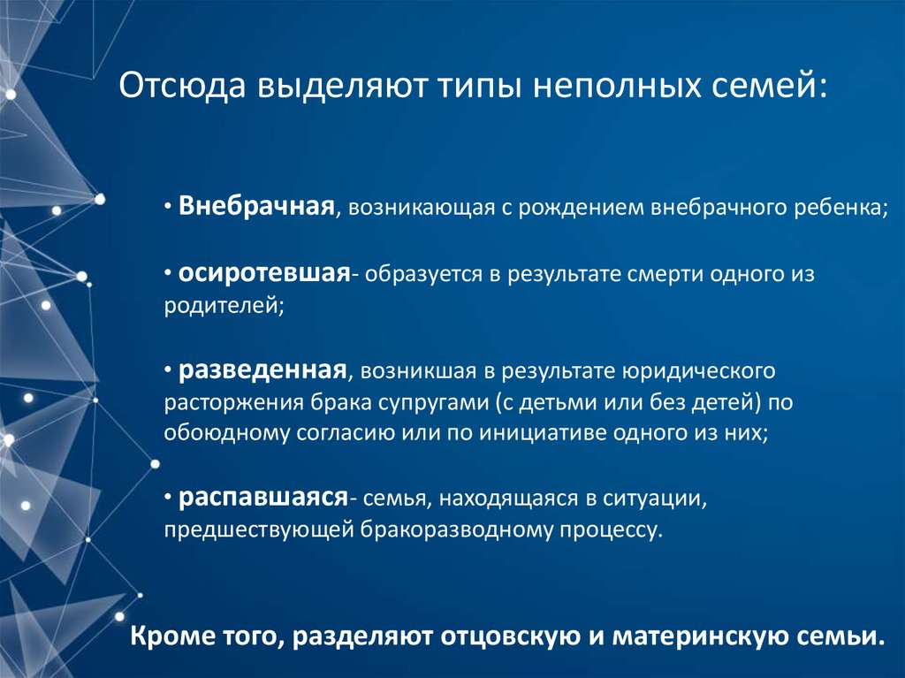
Каждый 5-й ребенок рождается вне брака своих родителей. Около 40 % детей, рожденных вне брака, признаются отцами и регистрируются органами ЗАГСа по совместному заявлению отца и матери. Это может быть фактический брак с наличием семейных связей, но с общей неустойчивостью отношений. Мужчины не считают себя обязанными связывать жизнь с женщинами и оказывают только материальную помощь ребенку. Часто детей вне брака рожают женщины в зрелом возрасте, не имеющие возможности создать семью.
Смерть одного из родителей. По статистике больше неполных материнских семей, чем отцовских. Возможно, этот факт можно объяснить тем, что смертность мужчин выше, чем женщин.
Расширенные неполные семьи, число которых растет в последнее время. В результате потери родителей (смерть, лишение родительских прав, пьянство, отбывание родителями наказания в местах лишения свободы) внуков берут на воспитание представители старшего поколения, чаще всего пенсионеры.

Цели проекта:

- Формирование благоприятных условий для создание благоприятного семейного микроклимата.
- Оказание помощи в подготовке детей к учебному году

Задачи проекта:

- Задачи проекта адаптации неполных материнских семей
- Расширение знаний в вопросе воспитания детей.
- Содействие в организации досуга для детей.
- Помощь в получении информации о социальных услугах, программах и мероприятиях для неполных семей.
Целевая группа:
Неполные семьи, воспитывающие несовершеннолетних детей, находящиеся в трудной жизненной ситуации, проживающие на территории города Копыля и Копыльского района.

Этапы проекта.
- Подготовительный
- разработка, подготовка буклетов и информационных листовок «Как воспитать ребенка» «Простые советы мамам», приобретение и изготовление дидактических пособий.
- круглые столы «Семья – как ячейка ощества!», «Права одиноких матерей – Куда обратиться?», «Пути формирования взаимоотношений с детьми».
- Спортивное мероприятие – «Мама может ВСЕ….»
- Основной
- проведение занятий, мероприятий, встреч, лекций, бесед, круглых столов.
- Привлечение спонсорской помощи.
- Итоговый
- освещение в средствах массовой информации;
- отчет о реализации проекта;
- оформление материалов проекта.

Бюджет проекта «Дорога к счастью»

Статья бюджета | Количество товара | Цена за единицу | Итоговая цена | Комментарии
Полиграфия
Печать буклетов и листовок | 100 шт. | 2 бел.руб. | 200 бел.руб. | Для проведения семинаров, круглых столов, праздников и мероприятий
Расходные материалы
Бумага «Снегурочка» формат А4  500 листов | 5 шт. | 22 бел.руб. | 110 бел.руб. | Для проведения семинаров, круглых столов, праздников и мероприятий
Ручка шариковая | 30 шт. | 1,50 бел.руб. | 45 бел.руб.
Памятные призы | 20 шт. | 12 бел.руб. | 245 бел.руб. | Для проведения спартакиады «Мама может ВСЕ…»
Рюкзаки школьные | 30 шт. | 50 | 1500 бел.руб.
Набор миниатюрных игрушек | 10 шт. | 10 бел.руб. | 100 бел.руб. | Для проведения группового занятия «Семейная песочная терапия»

State institution
"Copyli territorial social services centre"

Social project
Part-time family club "The Road to Happiness"

aims to assist the incomplete families of underage children

Drafter:
Social worker, Integrated Crisis Support Office
Fisherman N.V.

Copier, 2024

Relevance of the problem

The reason for social problems in single-parent families is primarily because there is only one working income in the family (there is no working income at all, and the family is forced to live on unemployment benefits or child benefits), and the income of a woman is generally much lower than that of a man because of her lag in the social ladder due to the responsibility to care for children; the income from maintenance, if children are entitled to it and receive it, usually does not cover more than half of the cost of their maintenance; socio-economic problems are not common to all single families; in any case, they are easier to solve than the social and psychological problems of members of single-parent families, especially children, in the internal and interpersonal spheres.
First, it's the resentment, oppression and self-depreciation that children may experience after their parents' divorce, and often the children blame themselves for the breakdown of the family.

Secondly, the feeling of guilt towards the children, often among women (since in most cases single-parent families are single-parent families), which causes them to be over-protective. In an effort to prevent their children from falling below the standards of living compared to those of children from the well-off, the mother takes on an excessive workload, but because of over-employment, she is not able to devote enough time and attention to them.
It is also common for a woman to take advantage of her children in a violent manner; in any case, there is no favourable psychological environment in the family; the greatest difficulty is the difficulty in properly identifying and orienting the children; and the child is creating stereotypes of his perception and behaviour, following the pattern of adults, especially parents.
Although the social and psychological role of men is not fully understood in the various cultures, the strong certainty of these roles can have an adverse effect if the person is weak, and the stereotypes require domination, strength, masculinity or vice versa.
But in a part-time family (even more so if it became so in the early stages of the socialization of the child or was initially incomplete), the child lacks a pattern of how men and women should behave in different roles, so in the future, in their own family, a person may not always be able to demonstrate adequate half-minded behaviour; this leads to dysfunction and conflict and possibly also to the breakdown of the family; the main cause of the statistically significant link between the disadvantage of a broken young family with the disadvantage of the parents of one of the young spouses (or both spouses) is their inadequate half-hearted socialization.
Although single-parent families are far less likely than single-parent families, they have the same problems of half-mindedness, and a father with a child has a greater chance of starting a new family than a mother with a child; therefore one of the problems of such a family will be to establish a relationship between the child (children) and the new wife of the father (perhaps her children).
A new category of single-parent families has recently become common — single-parent extended families, which are usually formed as a result of a social catastrophe: the death of parents of young children, the imprisonment of parents, the deprivation of parental rights, drinking — most often forcing a generation of first-parents to take their grandchildren into care and upbringing; such families, of course, have low incomes; a number of difficulties are caused by the poor health of older persons, their weaker adaptive capacities, their inability to adapt to the realities of the present; unfortunately, they sometimes fail to use their authority and control, so children often display deviant behaviours.
Causes of single-parent families

Divorce of parents: Divorce rates are rising: about 22% of men and women have divorced once in their lives, and according to the statistics of the civil registry, the rate of compensation for divorces by remarriage even in men does not exceed 60%.
Out-of-wed births: With the overall fertility rate declining, the proportion of children born out of wedlock is increasing.
One in five children is born out of wedlock of their parents. About 40 per cent of children born out of wedlock are recognized by fathers and registered by the civil registry on the basis of a joint statement by the father and mother. This may be a de facto marriage with family ties, but with a general instability of relationships. Men do not consider themselves bound to life with women and provide only material assistance to the child. Often, children born out of wedlock are born to women of a mature age who cannot start a family.
The death of one of the parents, according to statistics, more single-parent families than fathers, perhaps because male mortality is higher than female mortality.
The recent increase in the number of extended single-parent families, resulting in the loss of parents (death, deprivation of parental rights, drinking and serving custodial sentences) of their grandchildren, most often retired.

The objectives of the project are:

- To create a favourable environment for the creation of a family micro-climate.
- Support for the preparation of children for the school year

Project objectives:

- Objectives of the project for the adaptation of single-parent families
- Increased knowledge of child-rearing.
- Support for leisure activities for children.
- Assistance in obtaining information on social services, programmes and activities for single families.
The Task Force:
Incomplete families raising minor children in difficult living conditions living in the territory of the city of Kopila and the Kopily district.

Project phases.
- Preparatory
- Development, production of booklets and information leaflets entitled "How to Raise a Child", "Simple advice to mothers", acquisition and production of teaching aids.
- Round tables "The Family as a Unit of Origin!", "The Rights of Single Mothers - Where Should I Turn?", "The Ways to Build Relationships with Children".
- The sports event is, "Mother can do anything..."
- Main
- Conducting sessions, events, meetings, lectures, talks and round tables.
- Attracting sponsorship.
- Outcome
- Media coverage;
- Project report;
- Project design.

Budget of the Road to Happiness project

Budget line | Quantity of goods | Price per unit | Total price | Comments
Polygraphy
Printing of booklets and leaflets | 100 grand | 2 white rub. | 200 white rubs. | For seminars, round tables, holidays and events
Expendable materials
A4 SnowBurke  500 sheets | 5 grand | 22 white rubs. | 110 white rub. | For seminars, round tables, holidays and events
Ball handle | 30 grand | 1.50 white rub. | 45 white rub.
Honour prizes | 20 grand | 12 white rubs. | 245 white rub. | For the spartaquiada, "Mother can do anything..."
Backpacks at school | 30 grand | 50 | 1500 white rub.
A set of miniature toys | 10 grand | 10 white rub. | 100 white rub. | For a group session on family sand therapy

